機器學習工程應用　　期末專題競賽報告

|  |  |  |
| --- | --- | --- |
| 姓名:楊憲閔 | 學號:F74096124 | 系所:資訊系四乙 |

1. 資料前處理

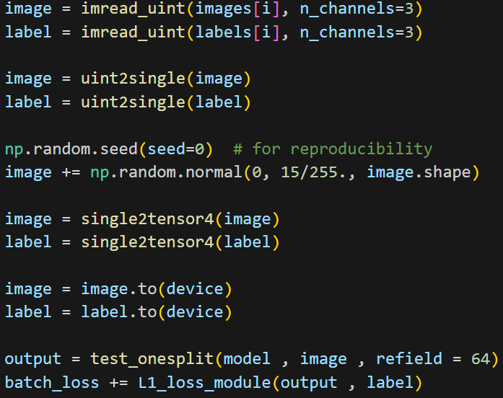

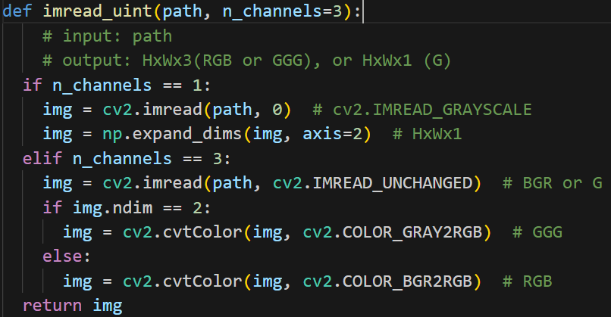

首先先透過opencv的cv2.imread讀進來圖片，又因讀進來的是BGR格式，所以再利用cvtColor對其進行轉換，轉換成最常用的RGB格式



先轉成float形式，再同除以255讓data呈現0~1的分布



對其進行添加高斯噪聲，讓他變成一個更有噪音的圖像，就能讓模型學習全面性的除噪

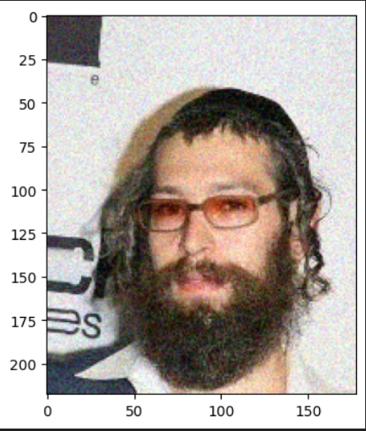



再來從float轉tensor，先利用from_numpy()將ndarray轉成tensor，再將其從(H,W,C)轉成(C,H,W)的tensor格式，最後在最前面新增一個維度，讓training可以成為batch格式來跑

1. 訓練模型建立

首先先定義模型，使用的是與論文作者提出的SCUnet架構

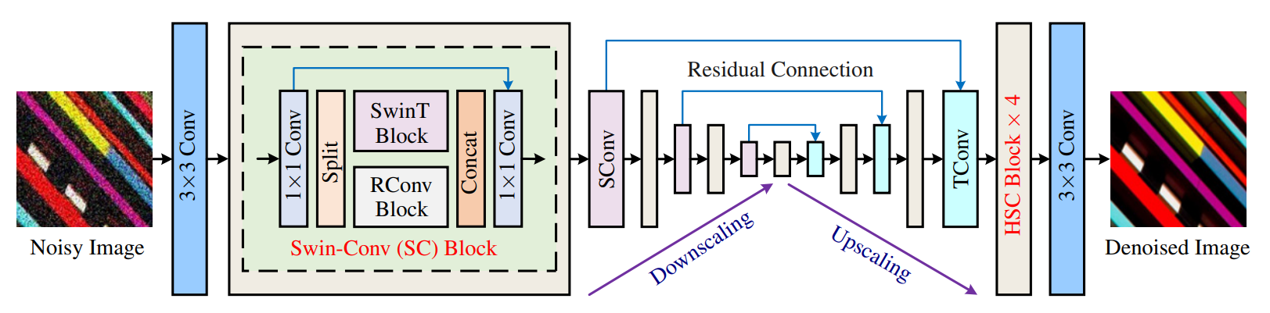

這個架構主要是結合了兩個近期的新架構:DRUNet和SwinIR的基礎架構，提出了新的概念:swin-conv(SC)，其中的概念為先經過一個1*1的convolutions，並切割為兩個，來分別送進SwinT(swin transformer block)與RConv(residual convolutional block)，這兩個分別又進行了upscaling與downscaling，之後再進行concate，因此這個SC具備了提取局部特徵(Convolution block)與捕捉全局特徵關係(SwinT&RConv)，進而達到去噪的能力

後半部則是透過encoder與decoder來進行重建，又含有residual connection來讓encode過程時的特徵圖連接到decode upsampling的過程，來保有些許的圖像訊息，避免在upsampling時導致特徵丟失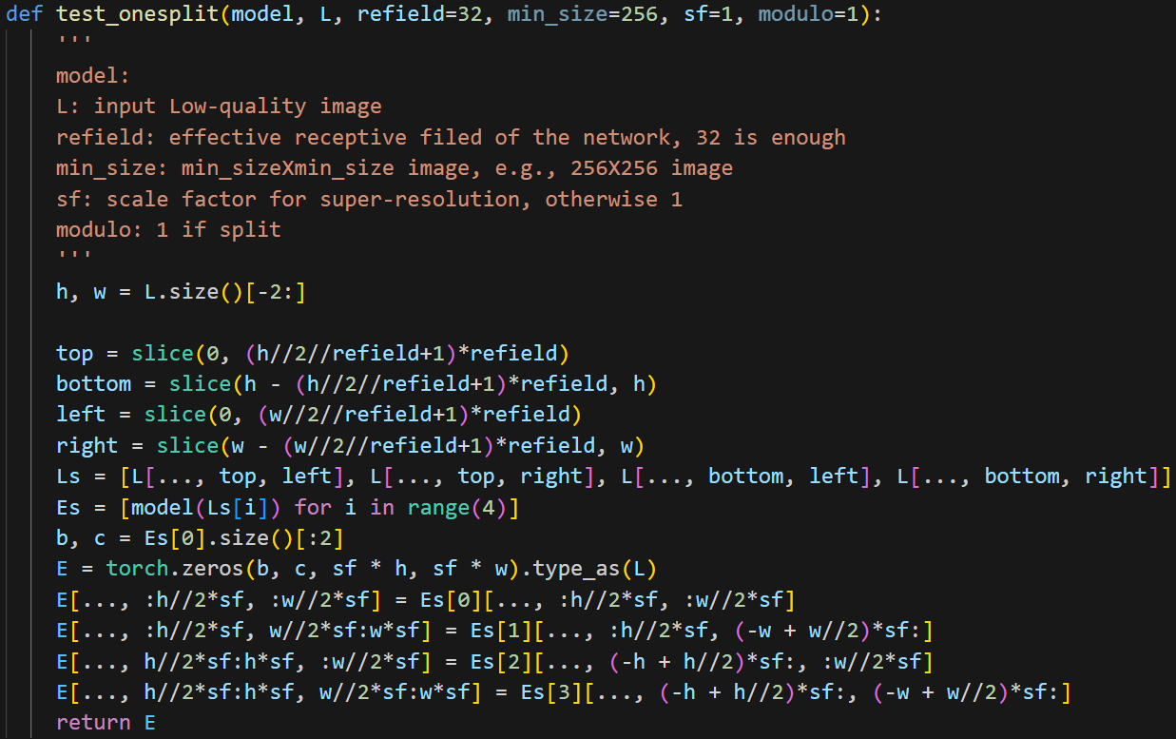

再透過模型輸出時需切割圖片為四個小部分:左上、右上、左下、右下，因為在這個dataset中圖片較為大張，需要先做切割才能較為有效地學習除噪或是修復圖片，同時也是在預測時能對小面積進行處理。而切割後還需還原成原本大小的圖片，因此就定義好一個原始tensor，再對其進行拼接以輸出預測

輸出後再透過L1loss function來計算輸出與label之間的差距，以進行更新權重

1. 參數調整

用跟論文作者使用之參數相似，差別在於Adam的initial learning rate 使用的是0.0005，而作者則是從0.0001開始

1. 預測結果

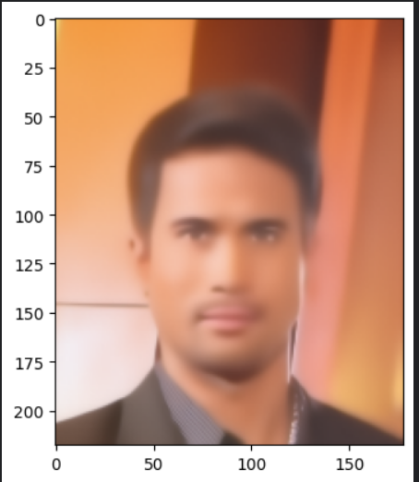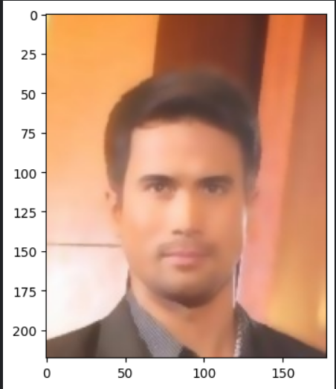

(左圖為output，右圖為label)

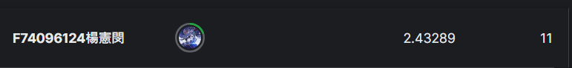

(最後分數)

參考資料:

<https://arxiv.org/pdf/2203.13278>